**Indicação Nº 1310/2022**

CÂMARA MUNICIPAL DE ITAPEVI

**ENCAMINHA-SE**

05/04/2022

_______________________

**PRESIDENTE**

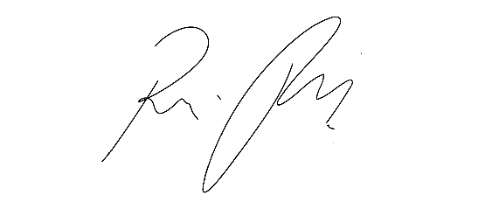

**Súmula:** Solicita providências do Executivo junto a Secretaria Municipal de Infraestrutura e Serviços Urbanos, aos cuidados do Sr. Marcos de Oliveira Anjos para que realize a **construção de um sarjetão na Rua Tokio com a Rua Kingston e a Rua Amã – Jardim São Luiz, neste município.**

**INDICO** à Mesa, na forma regimental vigente, que seja oficiado ao Excelentíssimo Igor Soares Prefeito Municipal, junto a Secretaria de Infraestrutura e Serviços Urbanos, para que realize a **Construção de um Sarjetão na Rua Tokio com a Rua Kingston e a Rua Amã – Jardim São Luiz - neste município. Seguem fotos.**

**JUSTIFICATIVA**

**Senhor Presidente,**

**Senhores Vereadores,**

**Senhoras Vereadoras.**

Algumas ruas do nosso município não têm suportado as águas das chuvas, invadindo muitas vezes as residências mais baixas que nelas estão. E uma forma de amenizarmos e darmos uma “rota” alternativa para o escoamento correto seriam pequenos sarjetões que colocados de forma correta certa realizam o curso necessário para inibir a invasão das águas nas casas.

Um bairro que visitei e vi a necessidade da implantação do pleito seria essa descrita na súmula, pois como as ruas se encontram, são íngremes e possuem casas com suas elevações mais baixas, o escoamento não segue o fluxo correto, prejudicando os moradores.

Peço que essa conceituada secretaria realize uma vistoria no local e verifique a possibilidade de atender ao meu pedido e assim, juntos darmos melhores condições de moradia e bem estar a população local.

Sala das Sessões Bemvindo Moreira Nery, 30 de março de 2022.

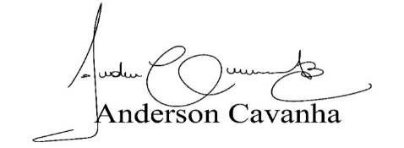 **(Bruxão Cavanha – PL)**

**Vereador**

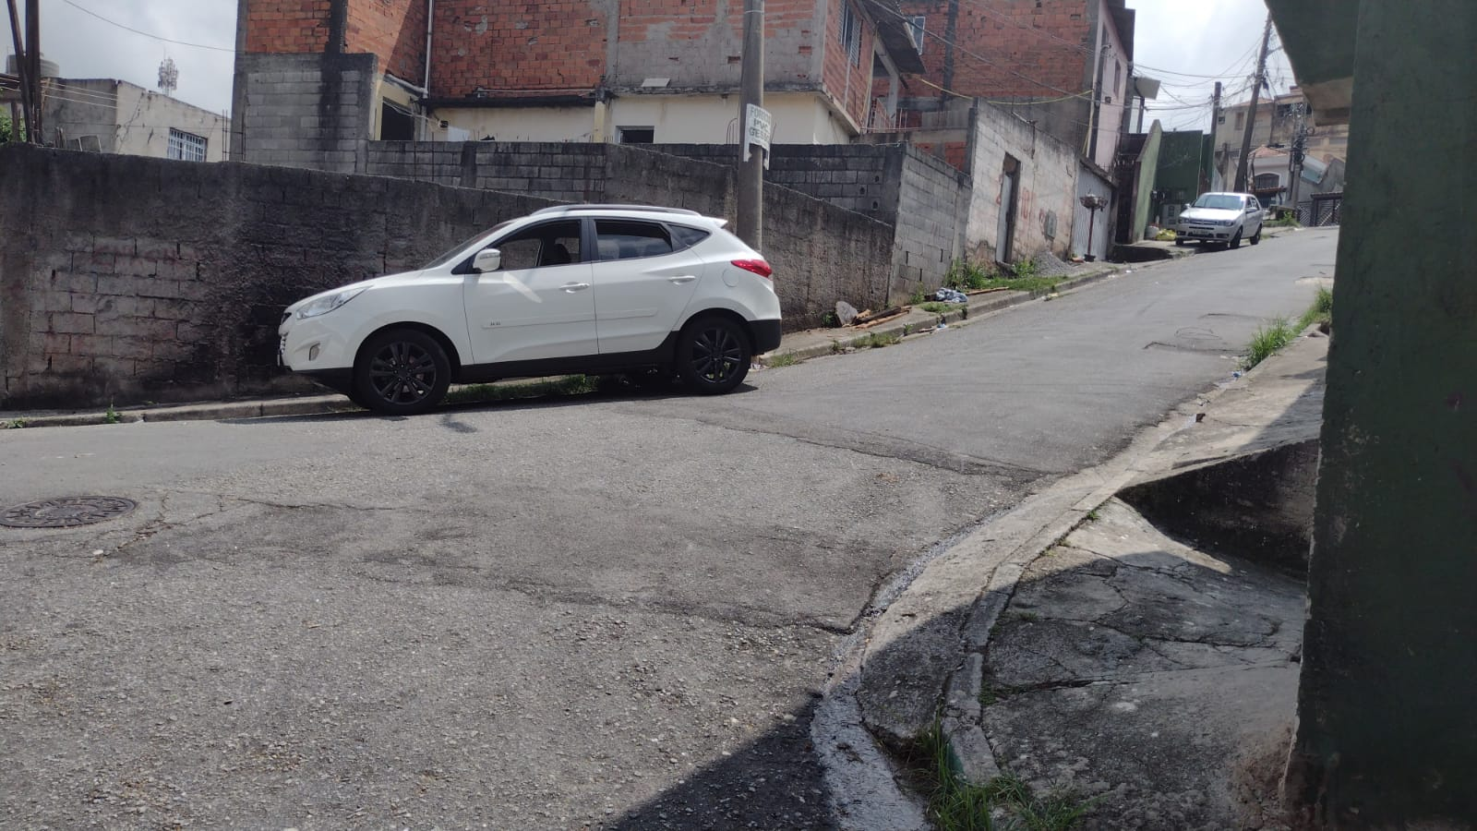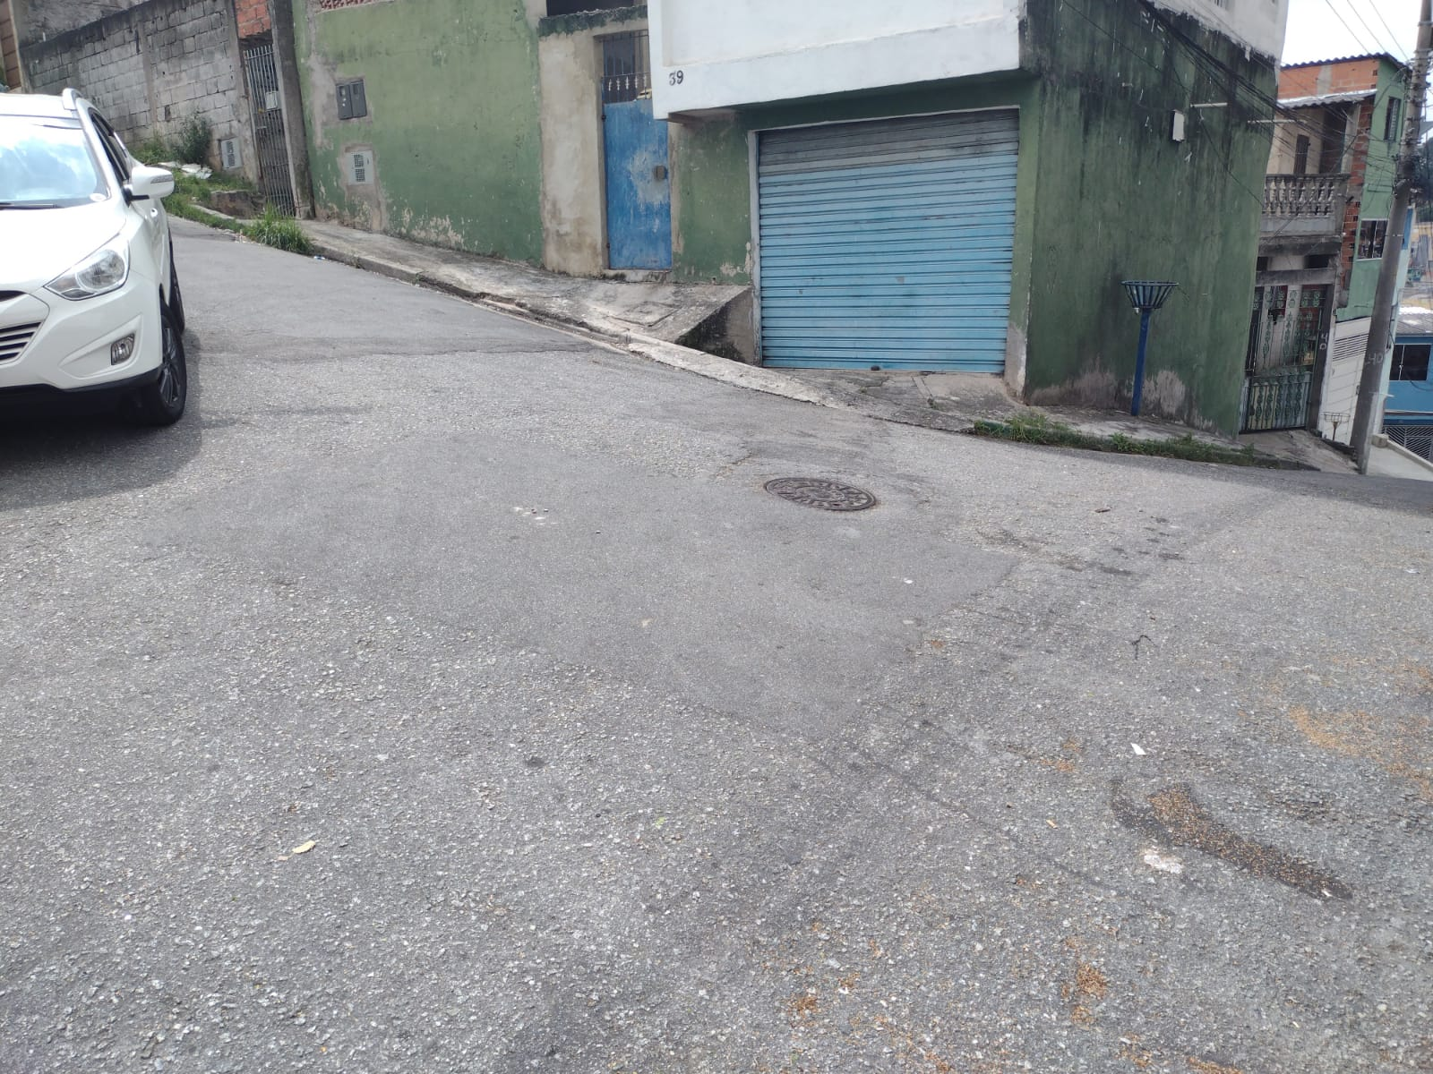

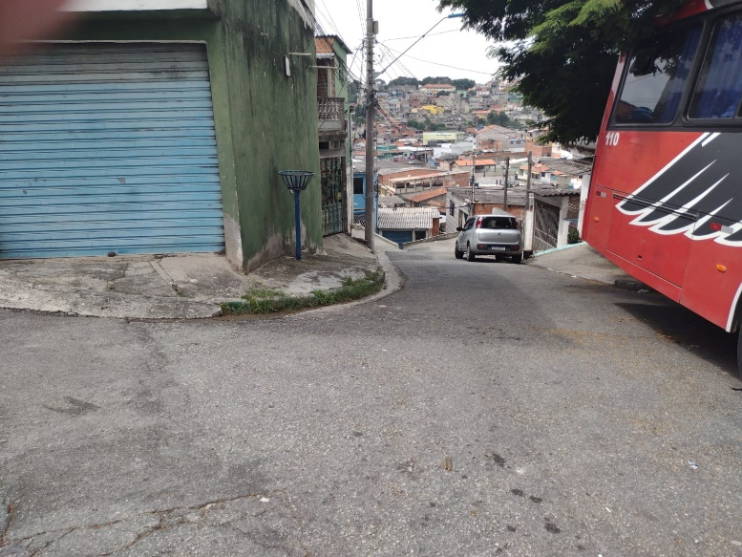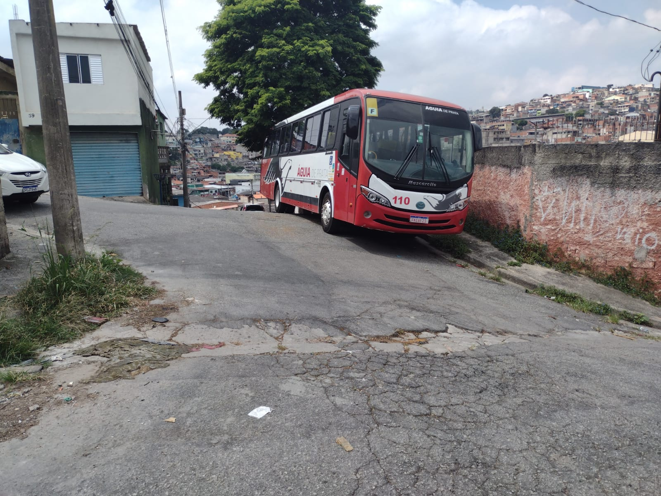

Já existe um sarjetão na rua ao lado, podendo ser colocado outro paralelamente terminando na mesma passagem do curso (sugestão)

nes